**湖北第二师范学院可信电子成绩单和学籍证明使用方法**

**一、电脑端**：

1.打开湖北第二师范学院师生网上办事大厅https://ehall.hue.edu.cn（账号：学号，密码：身份证后六位）

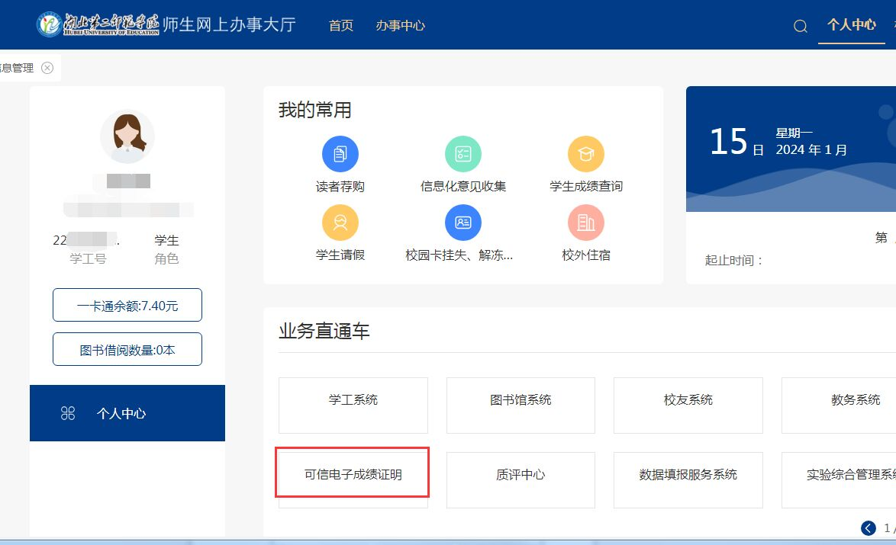

**2.**进入师生网上办事大厅后选择“首页”——“业务直通车”——“可信电子成绩证明”

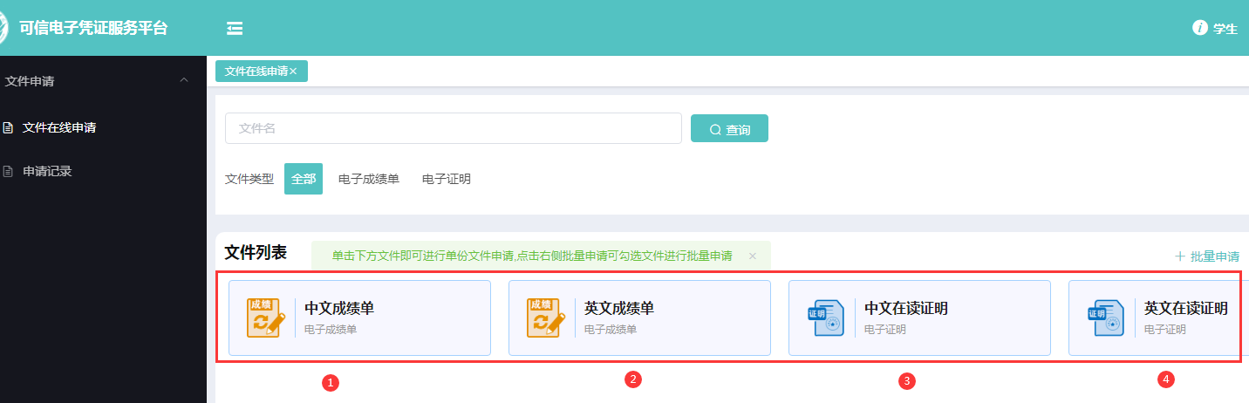

3.点击“文件列表”中所需证明类型进入申请服务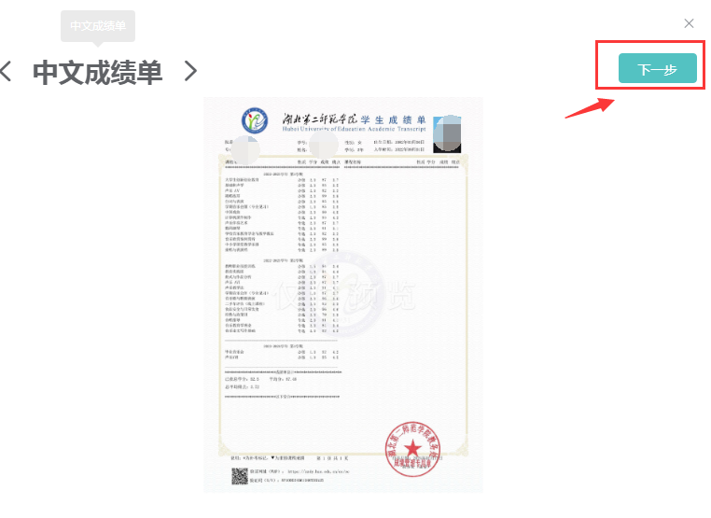

4.成绩单/在读证明在线预览无误后可选择“发送到邮箱”/下载到本地保存

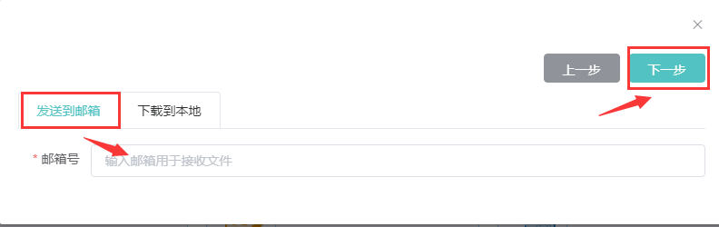

1. **手机端**

1.扫描二维码登录（账号：学号，密码：身份证后六位）



2.选择需要办理的证明类型，成绩单/在读证明在线预览无误后可选择“发送到邮箱”/下载到本地保存。

 